Материалы на конкурс
«Когда сердцем правит любовь»

МДОУ «Детский сад комбинированного вида №28 п. Разумное»
Белгородского района Белгородской области

п. Разумное
2013 год

Муниципальное дошкольное образовательное учреждение
«Детский сад комбинированного вида №28 п. Разумное»
Белгородского района Белгородской области

Конспект
непосредственной образовательной деятельности
(старшая группа)
Тема: «Дерево доброты»

Выполнила: воспитатель Крупенченкова
Наталья Анатольевна,
первая категория

п. Разумное
2013 г.

Доминирующая область: художественное творчество.
Интеграция образовательных областей: познание, художественное творчество, физическая культура, чтение художественной литературы, музыка, безопасность, здоровье, социализация, коммуникация.
Интегрированные задачи: способствовать развитию духовно-нравственных качеств личности, формировать у детей дошкольного возраста представления о главных жизненных ценностях человека; знакомить с основами православной культуры своего народа; через познание и игровую деятельность вызвать у детей интерес к изображению яблок для дерева доброты, изображение которых подкреплено добрыми делами детей.
Предварительная работа: беседы о доброте, любви, милосердии, о жизни святых на Руси, об иконах, православных монастырях. Рассматривание иллюстраций, картинок, книг по данной теме; коллективное рисование дерева яблони (ствол, ветви, листья).
Словарь: яблоки, спелые, румяные, сочные, ароматные; доброта, забота, милосердие, помощь, любовь к людям, к окружающему миру, монастырь, церковь, храм, икона, старец, монах, заповедь.
Материал: заранее нарисованную детьми (под руководством воспитателя) яблоню, листочки бумаги, краски, кисти, стаканы с водой, салфетки, аудиозапись с музыкой, магнитофон.
Виды деятельности: творческо-познавательная, коммуникативная, двигательная, игровая.
Формы организации: рассказ, физическая культура, беседа, игра.
Ожидаемый результат: расширение кругозора; более осознанно воспринимают понятия «доброта», «любовь», «вера», и др.; дети умеют изображать предметы круглой и овальной формы, довольно уверенно владеют кистью; умеют сочетать контрастные цвета; свободно общаются друг с другом во время беседы, игры; получение детьми заряда положительных эмоций, удовлетворения от результата.

Ход НОД:
Воспитатель. Ребята, сегодня к нам в группу пришли гости. Давайте поздороваемся с ними. Дети приветствуют гостей и рассаживаются на ковре.
Воспитатель. Мы с добротой, любовью Добрый день начнем. И вместе с ними Добрый Вечер встретим!
Воспитатель. Ребята! Какие хорошие слова! Сегодня мы не один раз будем их слышать и произносить. А теперь внимательно послушайте меня.
(звучит тихая, спокойная музыка)
Воспитатель. Очень, очень давно 3 мая 1324 года родился мальчик в одной очень дружной, крепкой семье у Кирилла и Марии. Он получил при рождении имя Варфоломей. Родился младенец в селе Варницы (близ города Ростова). Варфоломей был дарован Богом для блага, спасения и пользы многих людей.
С малых лет он слышал в церкви и дома молитвы и псалмы и запоминал их. И вскоре его мать, боярыня Мария, стала замечать, как не похож ее Варфуша на своих братьев и других детей. Он не любил шумных игр и детских забав, искал уединения и мог часами сидеть где-нибудь в саду, погруженный в глубокую задумчивость.
Когда исполнилось Варфоломею семь лет, его, по обычаю, отдали в учение к дьячку. Вместе с ним учились и его братья - старший Степан и младший Петр, которому не было еще и шести лет. Каково же было огорчение родителей, когда вскоре Степан и Петр выучились грамоте, а Варфоломей не только не умел складывать буквы, но и не знал их. Учитель ругал его, родители огорчались.
Все изменилось после чудесного случая. В поле встретился Варфоломею старец-черноризец, становившийся под дубом помолиться. Мальчик попросил его помолиться и за то, чтобы Бог помог ему одолеть грамоту и научиться читать. Они долго молились вместе, а потом Варфоломей пригласил старца в родительский дом.
Кирилл и Мария встретили странника радушно, велели приготовить для него угощение. Но старец, прежде чем сесть за стол, сначала пошел в часовню помолиться и взял с собой Варфоломея. Мальчику он протянул книгу и велел читать псалмы. "Но я не умею, отче", - смутился Варфоломей. Монах настаивал. Варфоломей раскрыл книгу, взглянул на страницу - и вдруг непонятные, враждебные знаки заговорили с ним словами, целыми строчками, из которых сложилось песнопение. Варфоломей стал читать - бойко, быстро, вразумительно! Его родители, братья и все домашние были поражены этим чудом, которое произошло прямо у них на глазах.
После трапезы старец засобирался в дорогу. На прощание он сказал боярину и его жене:
- Ваш отрок создаст обитель Святой Троицы и многих приведет вслед за собою к уразумению Божественных заповедей.
В то время родители Варфоломея не могли понять до конца это пророчество, хотя и запомнили его. Только Мария с грустью подумала, что слова старца подтверждают ее тайные мысли: ее Варфушенька не создан для мирской жизни, рано или поздно станет он монахом и покинет их. Всей семьей проводили старца. Он вышел за ворота и вдруг пропал с глаз. И все спрашивали друг у друга: не привиделся ли им странник?
С этого дня Варфоломей стал хорошо читать и даже превзошел в учении братьев и сверстников, которые еще недавно донимали его насмешками. Любимыми его книгами стали жития святых и летописные сказания о минувшем. Теперь по вечерам он читал родителям вслух, а они радовались и благодарили в душе святого старца.
В юности Варфоломей твердо решил принять монашеский постриг и начать жизнь отшельника.
После смерти родителей, Варфоломей принял постриг под именем Сергия в 22 года. Всю жизнь Сергий Радонежский стремился к установлению евангельских, братских отношений между людьми. И потому люди называли его “учеником Святой Троицы”. Знаменитая икона “Троица” была написана Андреем Рублёвым “в похвалу” Сергию и находилась над гробницей великого старца. Кроме Троице-Сергиева монастыря, Сергий основал ещё несколько монастырей. Более 40 обителей было основано его учениками.
Сергий Радонежский совершил множество чудес. Люди приходили к нему из разных городов для исцеления, а иногда даже для того, чтобы просто увидеть его. Как утверждает житие, однажды он воскресил мальчика, который умер на руках отца, когда он нёс ребёнка к святому для исцеления.
Сергий почитался величайшим из пророков. Дар пророчества дается избранным – праведникам и святым, достигшим больших высот в духовной жизни. Сергий стал истинно народным святым. Еще при жизни шли к нему бояре и мужики, военачальники и простые бабы, богатые и бедные. Великий старец принимал всех, каждому давал утешение и всякого просящего наставлял.

Преподобный Сергий Радонежский стал подлинным «светильником» для современников и потомков — человеком, сумевшим подчинить всю свою жизнь евангельским заповедям любви и единомыслия. Избегая искуса судить и назидать, он учил даже не столько словом, сколько своим образом жизни, своим отношением к окружающим. И народ услышал его безмолвную проповедь
Сергий Радонежский всей своей жизнью доказывал окружающим — жизнь можно устраивать только добром и любовью, ибо, отвечая злом на зло, человек порождает новое зло.
Сергий в последний раз призвал братию и обратился со словами завещания:
«… Прежде имейте страх Божий, чистоту душевную и любовь нелицемерную…».
Дети рассматривают фотографии иконы прп. Сергия с частицей мощей из Варницкого монастыря и Троице-Сергиева Варницкого монастыря.

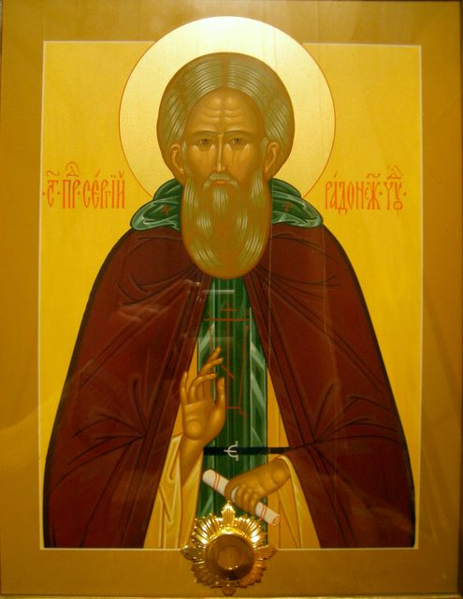

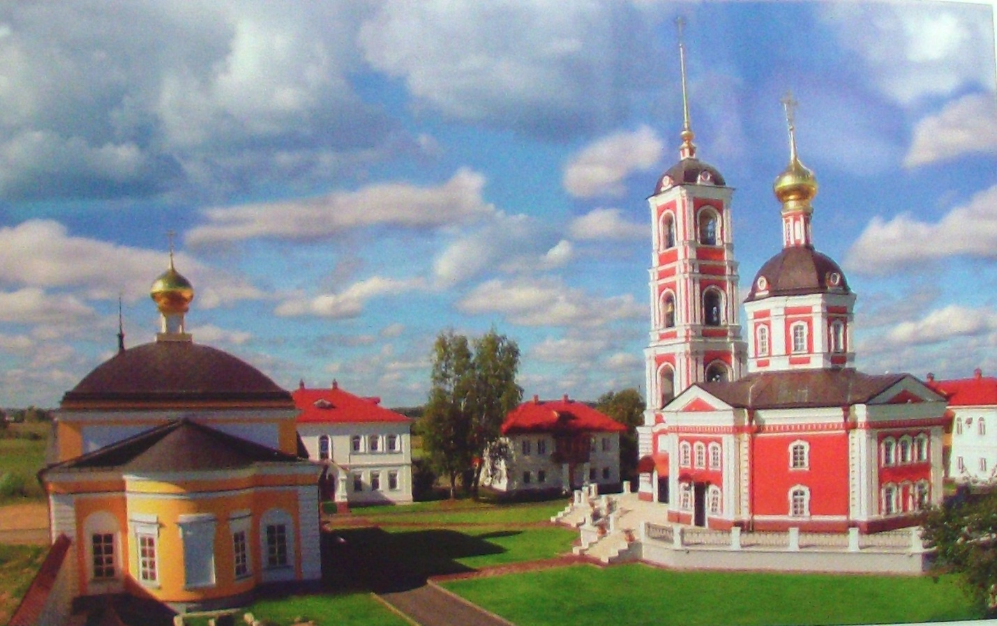

Воспитатель.
А как нам добрые слова нужны!
Не раз мы в этом убедились сами…
Чтоб их произнести в тот самый час,
Когда они другим необходимы.
М. Лисянский
Воспитатель. А теперь, ребята, давайте немного разомнемся и поиграем. Игра «Слова-синонимы». Дети образуют стоя на ковре круг. Воспитатель стоит в центре круга с мячом. Кому воспитатель бросает мяч, тот ребенок называет синоним к слову «доброта»: любовь, милосердие, забота…
Воспитатель. Ребята, Сергий Радонежский любил людей, помогал им. За свою жизнь сделал очень много добрых дел. Вы, хоть и маленькие, но тоже способны совершать добрые поступки. Сейчас мы об этом поговорим.
Воспитатель. На предыдущем занятии мы с вами коллективно рисовали яблоню (дети называют основные части дерева; какой формы листья у яблони, какого цвета…). Мы с вами решили, что это будет дерево доброты. Но на нашей яблоньке нет ни цветов, ни плодов. Я предлагаю нарисовать плоды яблоньки – яблоки. Каждое яблоко будет означать доброе дело или поступок, который вы однажды совершили. Наша яблоня от этого превратится в дерево доброты и любви.
Дети садятся за столы с приготовленными на них материалами для рисования. Воспитатель повторяет с детьми основные правила при работе с красками; обсуждают цвет, форму яблок (круглые, овальные, с румяным бочком, ароматные, …). «Рисуют» в воздухе кисточкой круги. Приступают к изображению яблок. Звучит тихая музыка. Дети по очереди рассказывают о своих добрых делах.

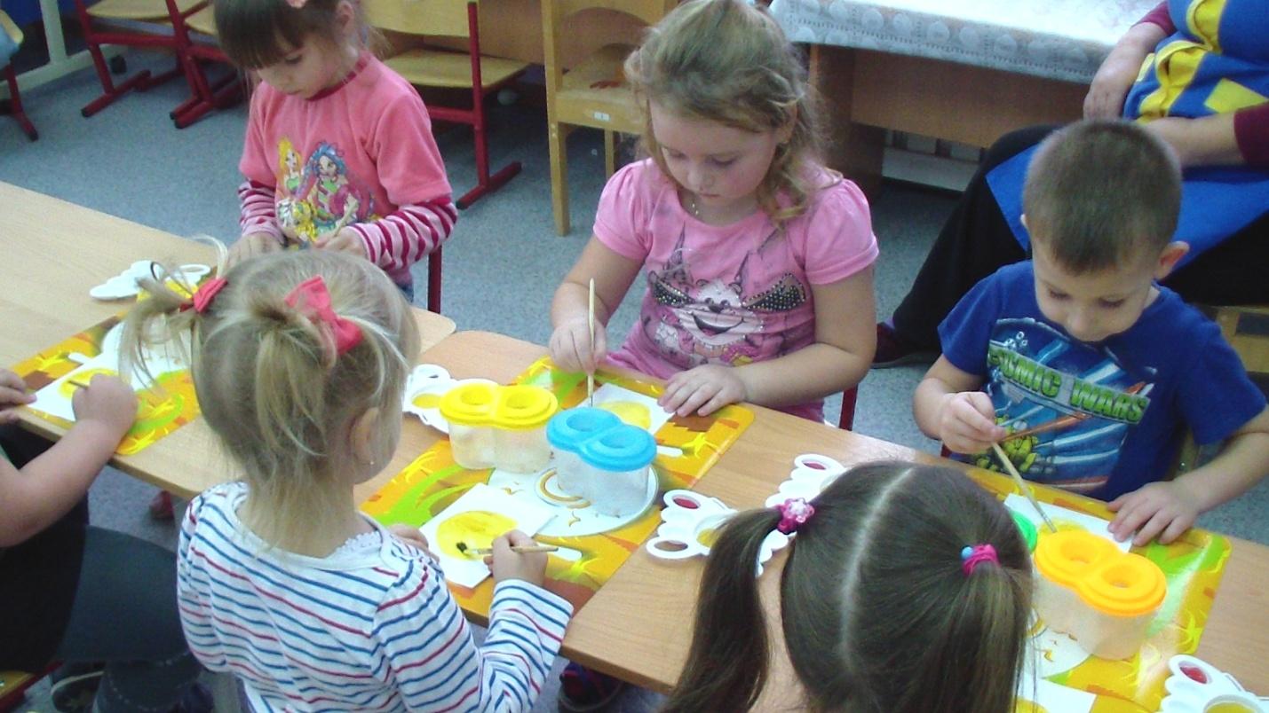
Воспитатель. Наша работа окончена. Пока рисунки сохнут, мы с вами проведем пальчиковую гимнастику.
Мой мизинчик, где ты был? (разводят руки в стороны). Добрые дела вершил! (поднимают руки вверх). С безымянны рыб кормил, (имитируют кормление рыб) И со средним не зевал – бабушкам я помогал. С указательным потом поил кошек молоком. (имит-т наливание молока). А с большим детей встречал, пирожками угощал.
Воспитатель предлагает детям повесить нарисованные яблоки на яблоню. Ребята, а как же теперь называется наше дерево? (ответы детей – дерево доброты). Мы будем с вами делать хорошие, добрые дела и пополнять дерево новыми плодами.

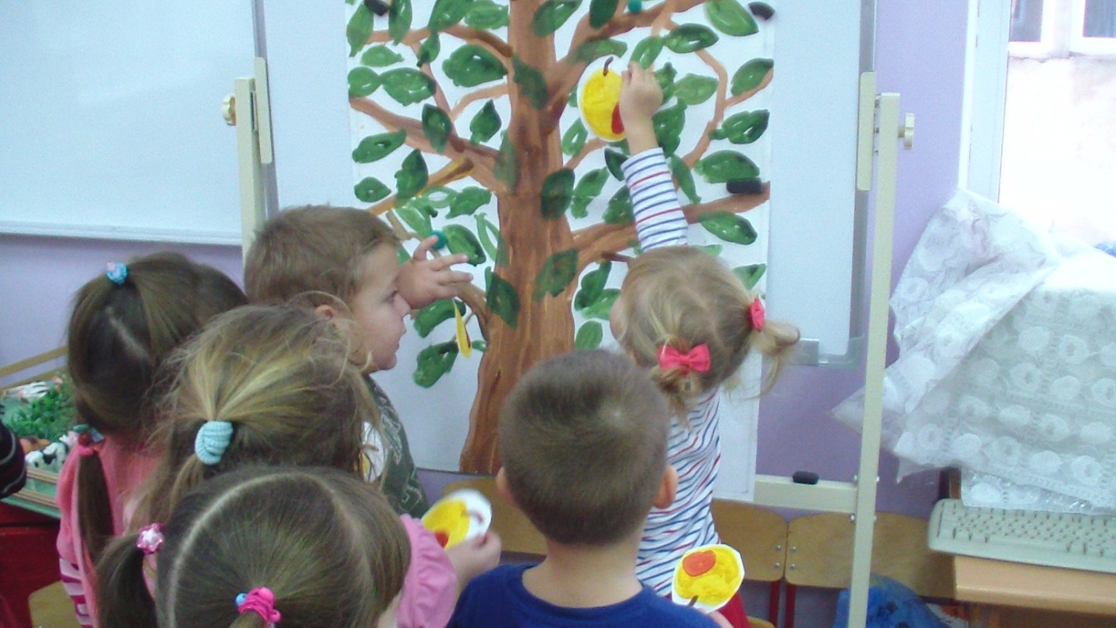
Воспитатель. А сейчас мы с вами порадуем наших гостей песней «Дорогою добра».
Ю. Энтин.
Спроси у жизни строгой,
Какой идти дорогой?
Куда по свету белому
Отправиться с утра?
Иди за Солнцем следом,
Хоть этот путь неведом,
Иди, мой друг, всегда иди
Дорогою добра!
Забудь свои заботы,
Падения и взлёты,
Не хнычь, когда судьба ведёт
Себя не как сестра,
А если с другом худо -
Не уповай на чудо,
Спеши к нему, всегда иди
Дорогою добра!
Ах, сколько будет разных
Сомнений и соблазнов,
Не забывай, что эта жизнь -
Не детская игра!
Ты прочь гони соблазны,
Усвой закон негласный:
Иди, мой друг, всегда иди
Дорогою добра!
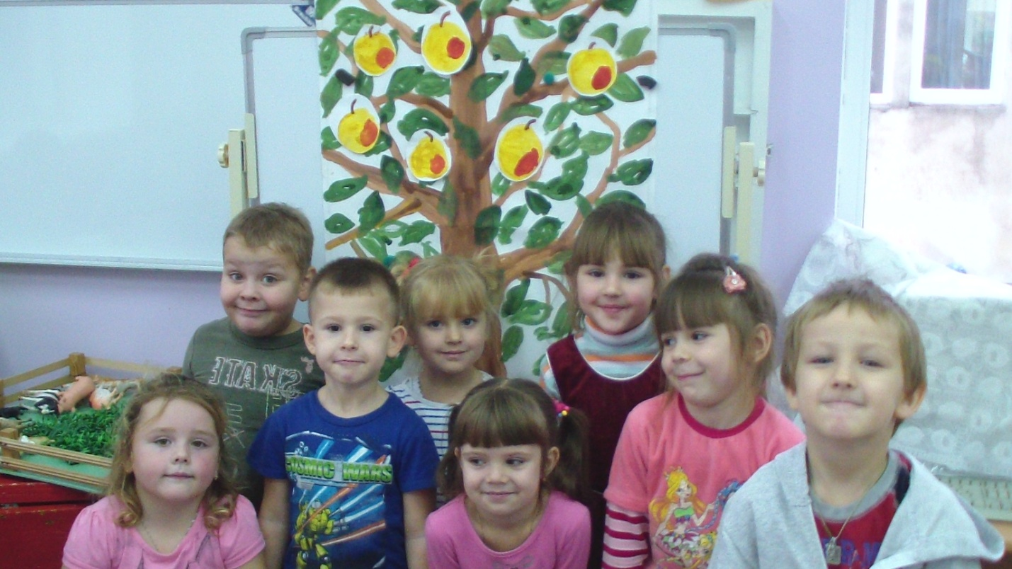
Дети прощаются с гостями и благодарят их.

Список использованной литературы.
- Журнал «Святые чудеса России». Москва, 2013 г. , КТ «ООО «Бауэр СНГ» и компания».
- «Православные монастыри. Путешествие по святым местам» № 26, 2009 г., Москва,«ООО Де Агостини».
- Памятники литературы Древней Руси. XIV- середина XV. М., 1981. - С.288.
- «Нравственное воспитание школьников», А.Лопатина, М. Скребцова, Москва, «Амрита-Русь», 2010 г.

